基于FPGA的MIPS架构的CPU设计
一、要求：
（1）设计一个基于MIPS架构的基本CPU，并能下载到FPGA上。利用所设计的CPU能够执行相应的程序，并能返回正确结果。
（2）扩展完成以下内容：设计深度为5流水线CPU。5个流水段分别命名为IF(取指),ID（指令译码）,EXE（执行）,MEM（访存）和WB（回写）。
（3）当指令采用流水线技术行执行时候可能会产生相关和冲突。请采取简单方式合理解决冲突。
二、实验目的：
理解和掌握5级流水线CPU的设计。
三、开发环境与工具：
1、Win 8.1
2、Xilinx ISE 14.7
3、FPGA Anvyl
四、实验过程：

（1）设计原理图:
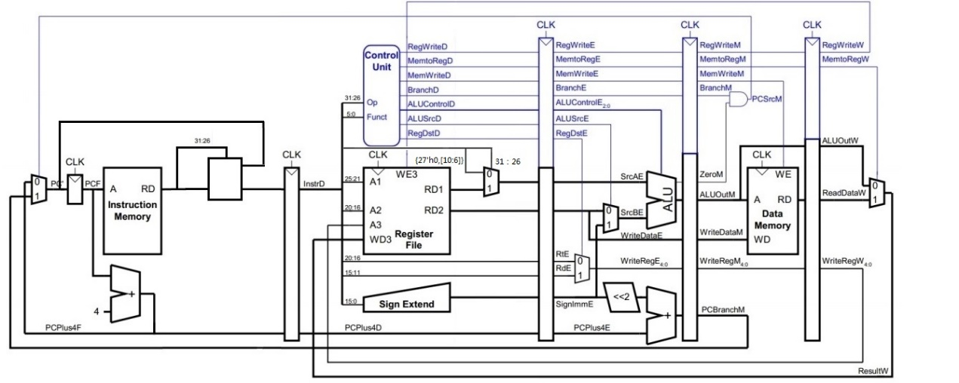

（2）指令设计：
实验中共涉及三种类型的MIPS指令，分别为R型、I型和J型，三种类型的MIPS指令格式定义如下：
● R（register）类型的指令从寄存器堆中读取两个源操作数，计算结果写回寄存器堆；
● I（immediate）类型的指令使用一个 16位的立即数作为一个源操作数；
● J（jump）类型的指令使用一个 26位立即数作为跳转的目标地址（target address）；
图：MIPS指令集三种类型
由从MIPS指令集中选择的一些常用指令构成的MIPS-C指令集。MIPS-C可以支持除浮点运算外的绝大多数定点类程序的运行，并且提供了包括CP0、异常处理等指令，可以支持简单的操作系统运行。 MIPS-C指令集共包括55条指令。从更细致的功能角度，MIPS-C被划分为11个子类。
在完成指令设计过程中，参考了MIPS-C指令集，最后选取了35条进行实现，各类均有涉及。
- Lw：加载字:
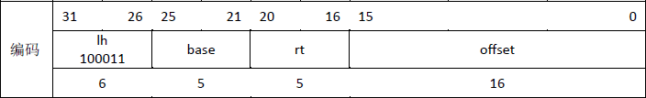
- Addu：无符号加
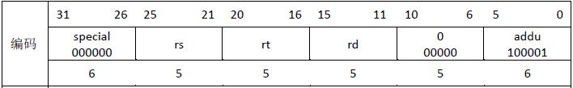
- Subu：无符号减
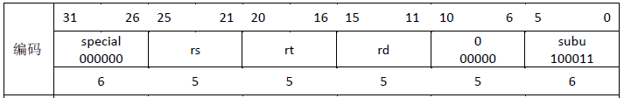
- and：与
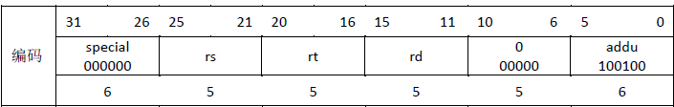
- or: 或
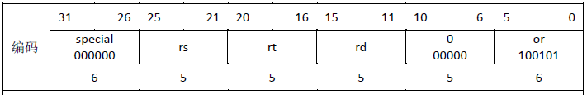
- Slt: 小于置1（有符号）
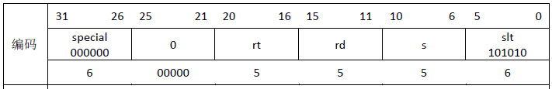
- Div: 符号除
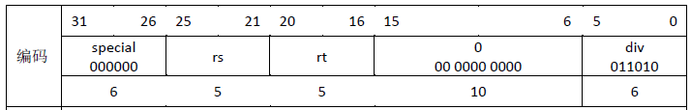
- add：符号加
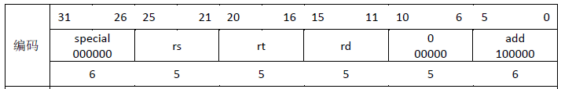
- sub: 符号减
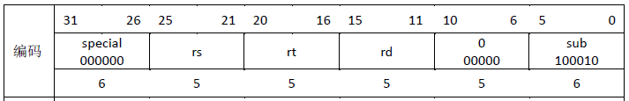
- addi：符号加立即数
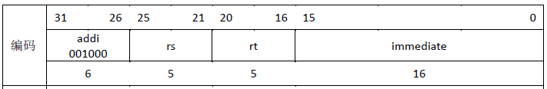
- addiu：无符号加立即数
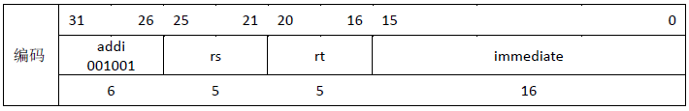
- Jump ：跳转
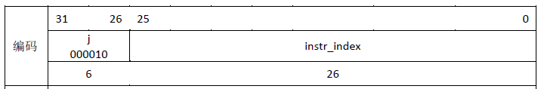
- mulu : 无符号乘
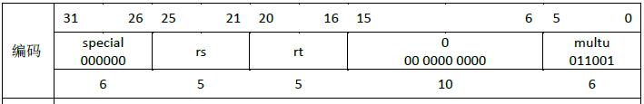
- divu ：无符号除
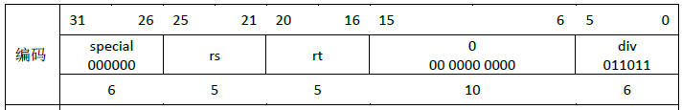
- Mult：符号乘
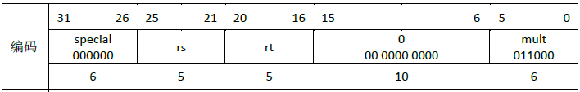
- Sllv:逻辑可变左移
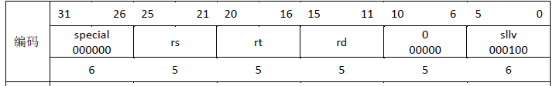
- Srav: 算数可变右移
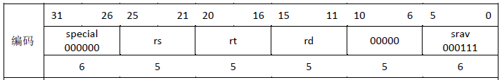
- Xor：异或
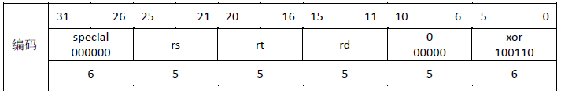
- Ori：或立即数
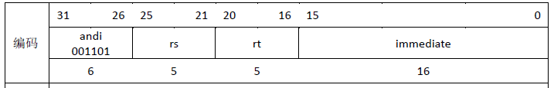
- Slti：小于立即数置1（有符号）
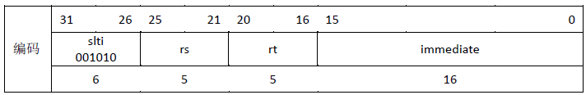
- And: 与立即数
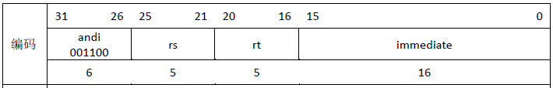
- Xori: 异或立即数
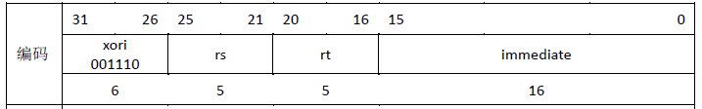
- Sltu: 小于置1（无符号）
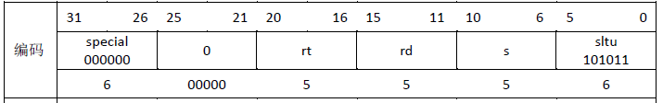
- Sltiu：小于立即数置1（无符号）
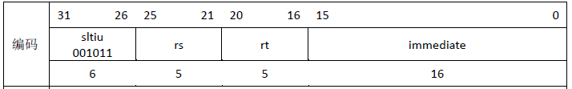
- Sll：逻辑左移
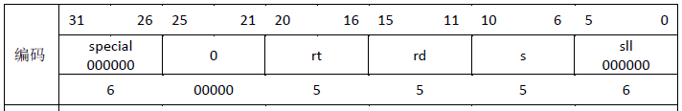
- Srl：逻辑右移
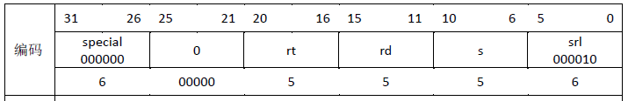
- Srlv: 逻辑可变右移
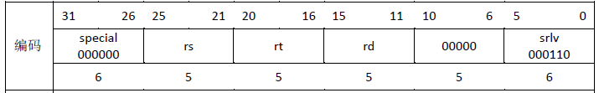
- Srav : 算数可变右移
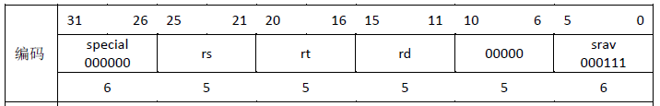
- Sra：算数右移
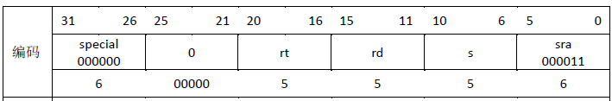
- beq: 相等时转移
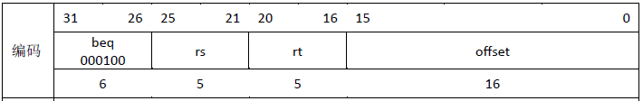
- bne : 不等于时转移
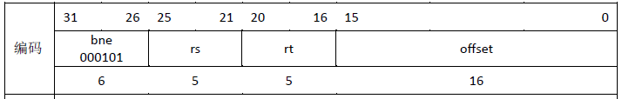
- bgez：大于等于0时转移
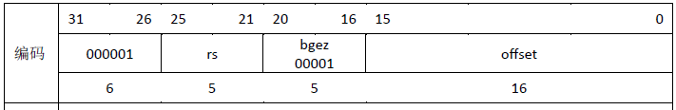
- bgtz: 大于0时转移
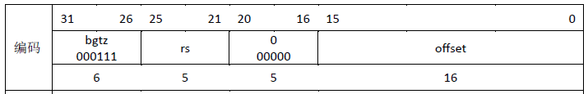
- blez: 小于等于0时转移
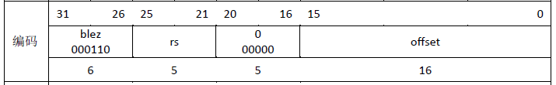
- bltz: 小于0时转移
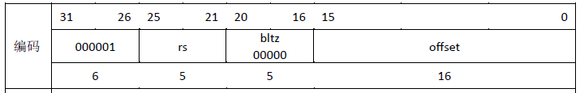

（3）模块定义（详见代码）：
模块设计过程中，
1）CPU控制器的实现：
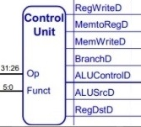
信号名 | 方向 | 描述
OpCode | I | 指令31:26位，用于区分指令
Funct | I | 指令5:0位，用于区分指令
RegWriteD | O | 控制寄存器何时写入
MemtoRegD | O | 控制结果来自寄存器还是内存
MemWriteD | O | 控制何时写入数据存储器
BranchD | O | 控制跳转
ALUControlD | O | 判断ALU进行何种运算
ALUSrcD | O | ALU输入选择信号
RegDstD | O | 数据存储器数据写回选择信号

2）ALU的实现：
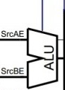
信号名 | 方向 | 描述
SrcA | I | ALU输入的数据
SrcB | I | ALU输入的数据
ALUCtr | I | 判断ALU进行何种运算
Zero | O | 判断ALU计算结果是否为0，进行跳转
ALURes | O | ALU计算结果
3）Instruction memory的实现
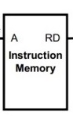
信号名 | 方向 | 描述
Clk | I | 时钟信号
ImemRdAddr | I | 所想取指令的地址
Instruction | O | 取出的指令
4）Data Memory的实现
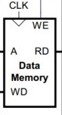
信号名 | 方向 | 描述
Clk | I | 时钟信号
DmemAddr | I | 内存地址
DmemWrite | I | 控制何时写入内存
DmemWrData | I | 想要写入内存的数据
DmemRdData | O | 从内存中读出的数据

5）Register的实现
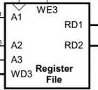
信号名 | 方向 | 描述
Clk | I | 时钟信号
RegARdAddr | I | 想要从寄存器中读出的数据的地址
RegBRdAddr | I | 想要从寄存器中读出的数据的地址
RegWrAddr | I | 数据写入寄存器的地址
RegWrData | I | 想写入寄存器的数据
RegWrite | I | 控制寄存器何时写入
RegARdData | O | 从寄存器中读出的数据
RegBRdData | O | 从寄存器中读出的数据

6）有符号扩展的实现
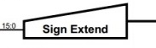
信号名 | 方向 | 描述
inst16 | I | 想要扩展成32位的16位数据
SignImm | O | 扩展结束的32位数据
7）top文件
将以上几个模块联系在一起，实现5级流水线CPU。

（4） 冲突解决设计方案：
在ID段进行判断，针对不同指令，判断此时所需数据是否到达，如果有继续执行，否则加入停顿。
五、实验结果：

（1）模拟仿真
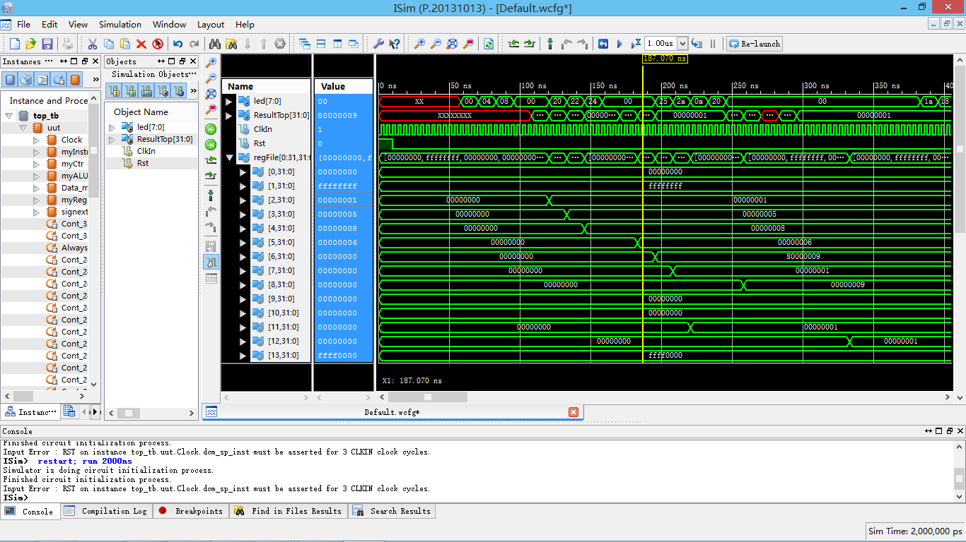

（2）下载验证：
